Úloha 5: Hydrometrický zápisník
- Vypočítajte priemerné rýchlosti toku v merných zvisliciach
- Vypočítajte prietok korytom vodného toku pre pridelené merania

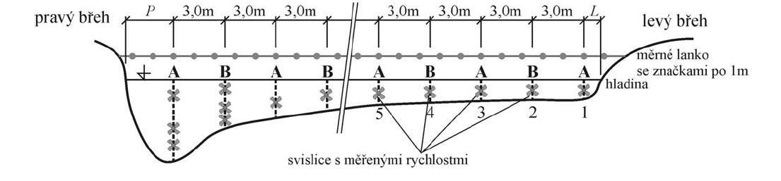
Výpočet priemerných rýchlostí na základe počtu meraní bodových rýchlostí v 1 mernej zvislici (vpp = priemerná rýchlosť v mernej zvislici, vd = rýchlosť pri dne, vp = rýchlosť pri povrchu, v 0,2 až 0,8 = rýchlosť v danom násobku hĺbky toku):
1. Jednobodové meranie v_{pp} = v_{0,4}
2. Dvojbodové meranie v_{pp} = 0,5 * (v_{0,2} + v_{0,8})
3. Trojbodové meranie v_{pp} = 0,25 * (v_{0,2} + 2*v_{0,4} + v_{0,8})
4. Päťbodové meranie v_{pp} = 0,1 * (v_{d} + 2*v_{0,2} + 3*v_{0,4} + 3*v_{0,8} + v_{p})
5. Šesťbodové meranie v_{pp} = 0,1 * (v_{d} + 2*v _{0,2} + 2*v _{0,4} +2*v _{0,6} + 2*v _{0,8} + v_{p})
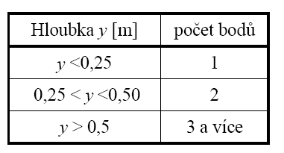
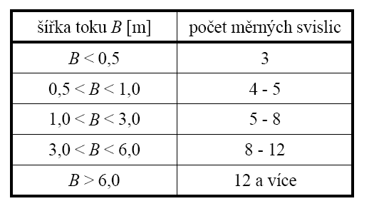

Výpočet prietoku Q je definovaný súčtom parciálnych prietokov Q_{i} medzi zvislicami:
Q = ∑Q_{i} = v_{pz i} * F_{i}
F_{i} = [(H_{i} + H_{i+1})*d_{i} ] / 2 pre stredné plochy
F_{i} = (H_{i} *d_{i})/2 pre krajné plochy
v_{pz i} = v _{pp i} + v _{pp i+1}) / 2 pre stredné plochy
v_{pz i} = 2/3*(v_{pp i}) pre krajné plochy
Všeobecný zápis:
